МБУК ВР «МЦБ» им М.В. Наумова
Рябичевский отдел

Сценарий
«Мастер русской драмы»

Составитель: Польная Е.Н.

х. Рябичев
2023 год

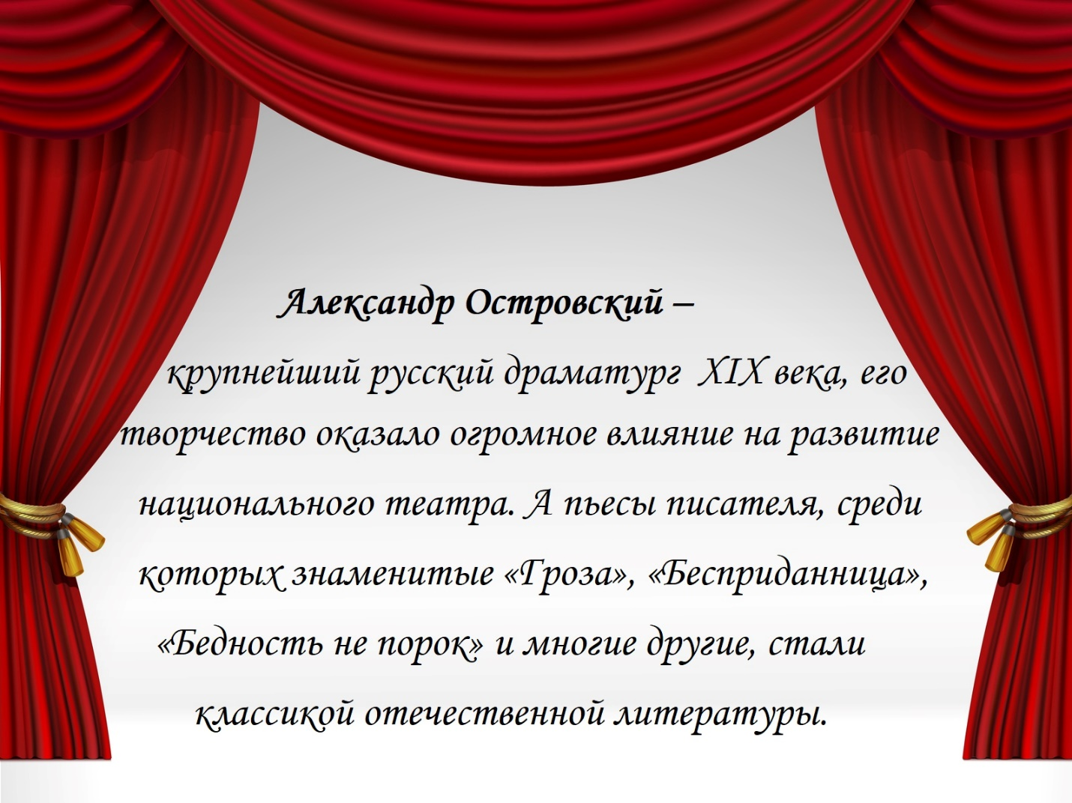
Литературная гостиная

Цели занятия: привлечь внимание учащихся к русскому драматургу, расширить представление о жизни и творчестве А. Н. Островского.

Оформление: портрет А.Н. Островского, высказывания писателя о театральном искусстве. На экране - афиши и рисунки к спектаклям по пьесам А.Н. Островского, выставка книг А.Н. Островского.

Музыка: А. Петров (из фильма «Жестокий романс»). М. П. Мусоргский «Рассвет над Москвой-рекой», звон колоколов, П. И. Чайковский «Времена года».

Слайд 1

Библиотекарь. Всем добрый день. Разрешите пригласить вас в литературную гостиную, где нас с вами ждет встреча с творчеством великого русского писателя, драматурга 2-й половины 19 века А.Н. Островского. Бессмертные творения великого драматурга во все времена могут дать урок мудрости, нравственности и доброты….

Звучит произведение П.И. Чайковского «Времена года (декабрь)».
Слайд 2

Есть в Москве у знаменитого Малого театра своеобразный памятник. Создатель русской национальной драматургии А.Н. Островский в глубоком раздумье, “по-домашнему”, сидит в кресле посреди столичной суеты. Он и в самом деле здесь дома. С Малым театром неразрывно связана человеческая и творческая судьба Островского, все его неудачи и вершины, его бессмертие.

Слайд 3,4

Будущий драматург родился 31 марта (12 апреля) 1823 г. в Москве в семье чиновника. Матери Саша лишился в 9 лет. Получил хорошее домашнее
образование, изучал иностранные языки (к концу жизни он знал греческий,
французский, немецкий, английский, итальянский и испанский). В домашней
библиотеке мальчик нашёл то, что близко его сердцу и что определило его
призвание – русскую литературу. Он с детства почувствовал в себе наклонность к писательству. Островские жили в Замоскворечье, купеческом и мещанском районе Москвы, – оттуда и многие герои пьес писателя.

Москва прошлого века поражала всех, кто приезжал в нее, своей необычайной, своеобразной красотой. В детстве Саша читал знаменитые пушкинские строки о Москве из “Евгения Онегина”:

Чтец: Но вот уж близко. Перед ними
Уж белокаменной Москвы,
Как жар, крестами золотыми
Горят старинные главы.
Ах, братцы! Как я был доволен,
Когда церквей и колоколен,
Садов, чертогов полукруг
Открылся предо мною вдруг!
Как часто в горестной разлуке,
В моей блуждающей судьбе,
Москва, я думал о тебе!
Москва…как много в этом звуке
Для сердца русского слилось!
Как много в нем отозвалось!

Слайд 5

Библиотекарь. “Самый памятный для меня день в моей жизни: 14 февраля 1847 года” – такую запись сделает Островский в конце своего творческого пути. В тот день, затаив дыхание и едва владея собой, Островский пришел к профессору Шевыреву, чтобы прочитать в кругу ученых, литераторов, студентов только что законченную им комедию “Картина семейного счастья”.

Чтец. “Поздравляю вас, господа, с новым светилом в отечественной литературе”, – торжественно провозгласил Шевырев, когда чтение было закончено и присутствующие заключили в дружеские объятия до крайности смущенного автора.

Слайд 6

Библиотекарь. 3 декабря 1849 года на чтении новой комедии Островского “Свои люди – сочтемся” неожиданно появился Гоголь. Он “подкрался коридором…и стал в дверях, прислонившись к притолоке и так оставался во все время чтения”.
Новая комедия произвела сильное впечатление, вся Москва заговорила о ней.

Слайд 7

Библиотекарь. «Вся жизнь – театр, и люди в нём актёры» – эту и другую фразу: «Что наша жизнь? – Игра!» – можно предпослать эпиграфами к жизни и творчеству Александра Николаевича Островского, драматурга на все времена. Театр был его средой обитания, болью и страстью, темой творчества, метафорой жизни вообще.

Слайд 8

Для этого утверждения у писателя –драматурга были все основания.
Еще раз напомню, что почти 50 пьес отдал он театру. 46 из них были поставлены при жизни драматурга и заняли прочное место в репертуаре театров. Александр Николаевич писал в начале 70-х годов: «Нет дня в году, чтобы в пяти-шести театрах не шла моя пьеса». Пьесы не утратили популярности и в наши дни. Актуальность проблем, яркость характеров героев делают произведения драматурга интересными, поучительными, порой комичными для современного зрителя. С этим утверждением, я думаю, вы согласитесь, посмотрев кинофильм «Женитьба Бальзаминова» по пьесе А.Н. Островского («За чем пойдешь, то и найдешь»).

Слайд 9

В ту пору, когда А.Н. Островский начинал свою деятельность, в российском театре наблюдалось засилье водевилей и мелодрам. Содержание их было пустым и незатейливым, о чем говорят сами названия:

• «Муж в дверь, жена в Тверь»

• «Комедия о войне Федосьи Сидоровны с китайцами»

• «Школьный учитель, или Дураков учить – мертвых лечить».

По поводу подобных пьес Виссарион Григорьевич Белинский говорил тогда: «Оригинальный вздор! Чепуха!» А Николай Васильевич Гоголь писал: «Где же наша жизнь? Дайте нам русских характеров, нас самих дайте нам, наших плутов, наших чудаков! На сцену их, на смех всем!»

Слайд 10

Ведущий 3: На эти требования ответил Александр Николаевич Островский - новатор-драматург. С приходом в его театр на сцене появились другие пьесы. Какие????? Посмотрим на их названия на афишах:

• «Не так живи, как хочется»

• «Не в свои сани не садись»

• «Бедность не порок»

• «Старый друг лучше новых двух».

Так и хочется сказать: «Ты послушай пословицы - добрые, хитрые, умные...»
Пьесы А.Н. Островского были тесно связаны с жизнью, актуально –злободневны по тематике, показывали характеры и нравы тогдашнего общества.

Слайд 11

Библиотекарь. В нашей литературной гостиной присутствует известный критик Николай Александрович Добролюбов и герой драмы «Гроза» изобретатель-самоучка Кулигин.
- Николай Александрович, что Вы можете сказать о творчестве Островского-драматурга?

Добролюбов. Островский обладает глубоким понимание русской жизни и великим умением изображать резко и живо самые существенные ее стороны. После каждой его пьесы хочется взглянуть на себя и вокруг себя. Тому пример – драма «Гроза», которая занимает, бесспорно, центральное место в творчестве драматурга.

Библиотекарь. Мы знаем, что о пьесе «Гроза» Вы написали критическую статью, которая называется «Темное царство».

Слайд 12

Добролюбов. Да… «Гроза» есть, без сомнения, самое решительное произведение Островского. В ней ярко представлена жизнь Диких и Кабановых, мир тиранов и самодуров, мир затаенной скорби и тупой, ноющей боли. «Темное царство» - вот самое меткое определение этой жизни.

Библиотекарь. Что Вы можете сказать о характере главной героини драмы? (Видео. Сцена из пьесы «Грозa». Катерина –монолог).

Добролюбов. Единственный «луч света» в этой тьме, бесспорно Катерина. Это цельный характер, глубокий, способный идти до конца. Она пошла против самодурства, вооруженная силой своего чувства. Пусть ее протест стихийный, но он более значительный, так как вырывается из груди «существа слабого», зависимого в семье. И это все говорит о шаткости самодурства.

Библиотекарь. Как бы Вы охарактеризовали атмосферу, окружающую Катерину?

Добролюбов. Лучше меня об этом Вам расскажет Кулигин.

Слайд 13

Кулигин. Жестокие, сударь, нравы в нашем городе… (Читает монолог Кулигина).

Слайд 14

Библиотекарь. “Если вы хотите знать, что такое Островский, читайте внимательно “Снегурочку”, – писал проникновенный критик А.Р. Кугель. В “Снегурочке” собрано все то лучшее, высокое, доброе, что рассыпано по всем произведениям драматурга. Островский назвал ее “весенней сказкой”. Мечта о мире, братстве, гармонии нашла свое воплощение в изображенном Островским сказочном царстве Берендеев.
Писатель говорил: “Я задыхаюсь и задохнусь без хорошего театра, как рыба без воды”.

Слайд 15

А ещё мы знаем, что произведения Островского находили отклик не только у читателей и зрителей, но и музыкантов и композиторов. Скажите, какие композиторы, музыканты обращались к произведениям драматурга?
На основе произведений Островского создавались многие музыкальные произведения.
Например, Петр Ильич Чайковский написал музыку к опере «Снегурочка».
Композитор Александр Николаевич Серов создал оперу «Вражья сила» на сюжет драмы «Не живи, как хочется». Одна из самых колоритных страниц русской музыки. Написана композитором Александром Серовым, отцом художника Валентина Серова.
Среди современных композиторов можно выделить Андрея Петрова, который написал музыку к фильму «Жестокий романс» по пьесе «Бесприданница, режиссером которого стал Никита Михалков (кстати, роль Паратова в фильме тоже исполнил он).

Слайд 16

Библиотекарь. Сегодня один из романсов из этого фильма уже прозвучал и я предлагаю вашему вниманию еще один (Видео. Романс из к\фильма «Жестокий романс» - «Под лаской плюшевого пледа…) Роль Ларисы играет актриса Лариса Гузеева, а исполняет песню известная певица из цыганского театра «Ромен»- Валентина Пономарева.

Слайд 17

Это особая страница в жизни и творчестве писателя-драматурга. Вся его жизнь тесно связана с театром. «Все порядочные люди живут или идеями, или надеждами, или мечтами, но у всякого есть какая-нибудь задача. Моя задача – служить людям, русскому драматическому театру», говорил Островский.

Слайд 18

Из пьесы «Таланты и поклонники»: «Талант и сам по себе дорог, но в соединении с другими качествами – с умом, с сердечной добротой, с душевной чистотой – он представляется нам уже таким явлением, перед которым мы должны преклоняться». Эти строки, прежде всего, относятся к великому драматургу – А.Н. Островскому.

Слайд 19,20
(Звучит романс из кинофильма “Жестокий романс” “А напоследок я скажу…” (Музыка А. Петрова, слова Б. Ахмадулиной)
Использованные источники

- Ломов В. М. 100 великих русских писателей / В. М. Ломов. – М.:
Вече, 2014. – 432 с. – (100 великих)

2.Островский А.Н. Избранные произведения Бедность не порок; Гроза; Лес; Не всё коту масленица Снегурочка; Бесприданница./ Пьесы. Вступ.ст. и коммент. В. Лакшина.- М.: Издательский дом Родионова, Литература, 2004.-496с.- (Серия «Классика в школе»).

3. https://biographe.ru/znamenitosti/aleksandr-ostrovskiy/
4.https://yandex.ru/images/search?lr=39&source=serp&stype=image&text=картинки%20к%20произведениям%20А.Н.Островского

